Francisco Martín, experto en meteorología de Meteored, ofrece la predicción para los próximos días
Una ciclogénesis explosiva en pleno mes de mayo podría traer a “Mathieu”
- Varias borrascas están cruzando el Atlántico Norte y una de ellas, con opciones de ser nombrada como “Mathieu”, se acercará este fin de semana
- Este domingo los chubascos podrían volver a ser generales
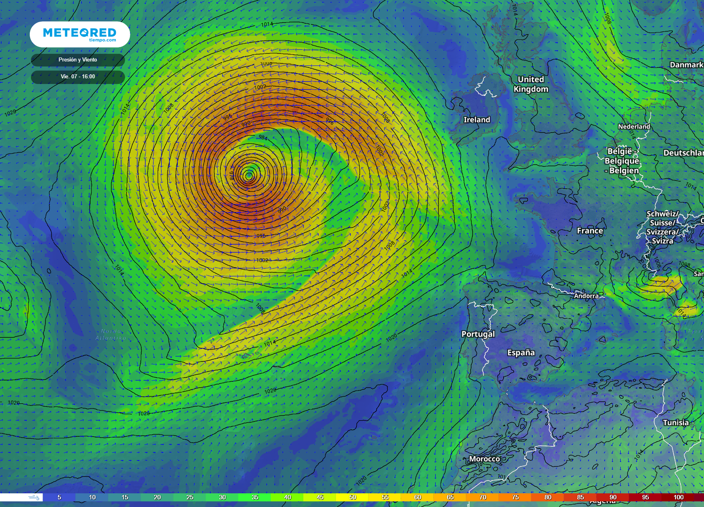Una ciclogénesis explosiva dará lugar a una profunda borrasca atlántica en los próximos días.
Madrid, 4 de mayo de 2021. El mes de mayo está dejando una sucesión de potentes borrascas en latitudes medias del Atlántico Norte, avisa Francisco Martín, experto de Meteored. A pesar de circular por sus rutas “normales” una de ellas podría afectarnos a finales de esta semana y durante la próxima.
Los ingredientes atmosféricos
Estas borrascas están sometidas a drásticos procesos de profundización por la presencia de un chorro polar muy intenso, un vigoroso “río” de viento que circula a unos 9 kilómetros de altitud separando las masas de aire frías (polares) de las templadas (subtropicales). Durante gran parte de esta semana, las borrascas no nos afectarán en su totalidad. El anticiclón que se ha asentado en la Península Ibérica causará un tiempo estable y con pocas precipitaciones hasta el sábado.
Este centro de altas presiones proporcionará, además, un aumento de las temperaturas, con máximas por encima de los 25 o 30 ºC en zonas de la mitad sur y centro de la península.
Una enérgica borrasca atlántica
Durante la jornada del jueves, 6 de mayo, se formará una potente borrasca bajo el paraguas del mencionado chorro polar intenso. Previsiblemente, su centro se trasladará hacia las islas Británicas, pero desde allí extenderá un frente frío muy activo que llegará el domingo a la Península Ibérica por el oeste, causando una disminución significativa de las temperaturas y chubascos bastante generales. Pese a la lejanía, quedaremos bajo su radio de acción.
Aunque los impactos de esta borrasca pueden ser significativos, de momento, estamos a la espera de que sea nombrada. Posiblemente se llamará Mathieu si los servicios meteorológicos nacionales del suroeste de Europa, entre los que está la AEMET, tienen la potestad de nombrarla. Dependerá de si activan avisos de nivel naranja por viento y si no se adelanta la británica Met Office y sus socios, que tienen una lista de nombres paralela.
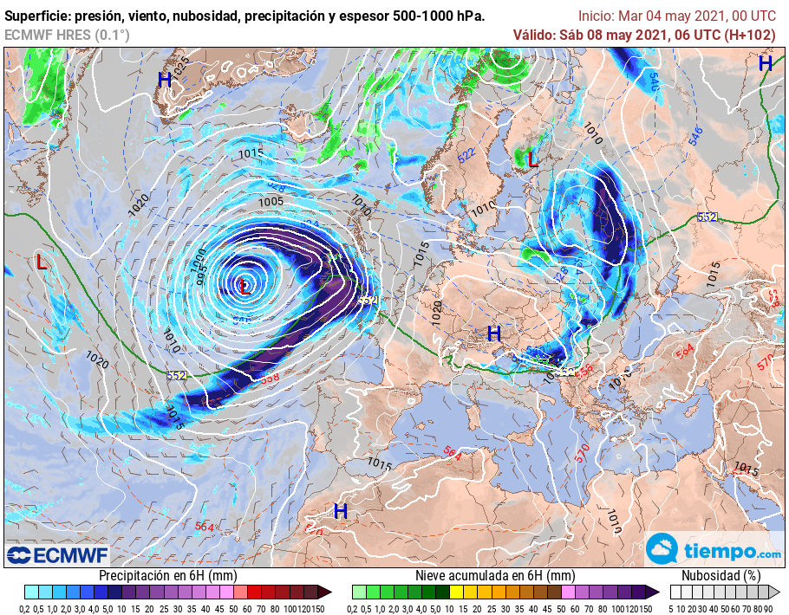 | Evolución de la posible ciclogénesis explosiva y las lluvias asociadas

Posible ciclogénesis explosiva
Volviendo a los condicionantes de la futura borrasca, la interacción entre el chorro y las bajas presiones podría derivar en una auténtica ciclogénesis explosiva en pleno mes de mayo. La presión mínima podría caer hasta 24 hPa en 24 horas.
Aunque la predicción de estos procesos de profundización tienen muchas garantías, su posición e intensidad pueden variar a partir del domingo 9 de mayo y la siguiente semana.
 Síguenos en Telegram
Amplía información con el artículo completo:
Borrascas activas en el Atlántico: una de ellas podría afectarnos

 | José Antonio Maldonado  Director de Meteorología. |  | José Miguel Viñas  Meteorólogo de Meteored. |  |  | Francisco Martín  Coordinador de la RAM.
+ Expertos de Meteored
Para concertar entrevistas:  Actitud de Comunicación  91 302 28 60 |  |  |  | press@meteored.com

Sobre Meteored
Meteored se ha convertido en uno de los proyectos líderes sobre información meteorológica a nivel mundial con más de 20 años de experiencia. Actualmente nuestras predicciones, modelos y noticias se ofrecen por todo el mundo a través de distintos medios y plataformas. Es por nuestra experiencia, calidad y dedicación, que millones de personas confían en nosotros para planificar su día a día.
Meteored cuenta, además, con un equipo de redacción internacional, ubicado en varios países del mundo. Nuestros expertos en meteorología, meteorólogos y periodistas se encargan de mantenernos informados sobre los acontecimientos meteorológicos más importantes de la actualidad, así como de ilustrarnos y explicarnos las situaciones más significativas que están por llegar.

